具NACA0018與NACA4412構型垂直軸式風機之動態數值研究

徐子圭¹ 戴昌賢^{2*} 林永堂²

¹空軍航空技術學院飛機工程系/高雄市820岡山區巨輪路1號
²國立屏東科技大學車輛工程系/屏東縣912內埔鄉老埤村學府路1號
*聯絡者: chtai@mail.npust.edu.tw

摘要
垂直軸式風機的葉片翼型不同，產生之升/阻力、力矩與流場特性亦有所不同，本研究是以垂直軸式風機NACA0018翼型與NACA4412翼型的於不同尖速比下相互比較分析。研究方法以計算流力有限體積法SIMPLE算則為主，採用k-kl-ω紊流模式，並結合滑動網格法，以分析垂直軸式風機在兩種不同翼型與不同轉速或風速下之流場特性，並分析其氣動力參數。研究結果發現，在流場特性方面NACA0018翼型所產生的低壓區範圍比NACA4412翼型的低壓區範圍大，在相同的風扇轉速與相同的入口風速之下，NACA0018翼型的垂直軸向風機所產生的力矩值會大於NACA4412的軸向風機所產生的力矩值。

關鍵詞：垂直軸式風力機、滑動網格、NACA0018、NACA4412、尖速比。

I. 前言
風力發電的外型由外觀來分辨，可分為兩大類 : 垂直軸式(VAWT)及水平軸式(HAWT)。垂直軸式風機，因旋轉軸心垂直風向，不需風向調整器，且基座設計不須承受如水平式風機產生之強大扭矩，故成本較低，且所產生之噪音較低，對生態環境的影響較低；但一般此類風機於低風速下之啟動需克服靜摩擦係數，須具備啟動器及風速偵測器，且由於扇葉翼形並非最佳化，故其輸出功率較差，但其技術改善純有大幅空間[Hayashi et al., 2005; Biswaset al., 1995]。
垂直式風機發展迄今不如水平式風機廣泛，主要是其效率不佳之問題[Hayashi et al., 2005]，其作用主要為升力產生間歇性扭矩慣性力，帶動風機完成週期性作動；但是負扭矩的產生使其效率降低，故由改善負扭矩或增加正扭矩之設計為提升垂直式風機效率方法之ㄧ，經由扭矩之分析可作為風機葉片構型設計之重要參考依據[Negm & Maalawi., 2000; Biswaset al., 1995]。
相較於HAWT風力機，VAWT風力機之空氣動力現象會隨入口流速之增加而益趨複雜，由於風力機之控制器會隨入流風速而變換旋轉速度，一般以尖速比λ(tip speed ratio)為探討參數風機之設計，探討參數除尖數比λ之外，另需比對雷諾數Re及功率係數CP之相依性[郭新生, 2008]。
VAWT風力機於運轉時旋葉與入口流發生交互耦合作用，故旋葉會產生大幅之攻角變化，風力機由靜止啟動時，初期會發生逆流現象[Timmer, 2003]；轉速越高，攻角變化之擺蘯幅度越小，但以擺蘯幅度平滑度而言，變速比具有一定之最佳值；過高之λ值於正方位角時，會形成動態失速之情況造成攻角值二次擺蘯。
當旋葉翼面攻角增加時，流經翼面之氣體會由根部發生氣流剝離現象；當此剝離現象未獲改善，使氣流剝離現象擴大至翼前緣時，此刻及稱為「重失速」現象[Timmer, 2003]。當旋葉翼面於重失速時，即使降低攻角，亦會於重失速現象中持續一段時間，此一現象使得風力機旋葉產生效率降低之影響，造成升力降低，但阻力依然固定未降低。
小型風力機之設計其雷諾數範圍Re<1.0E+06，過去很多實驗研究限於技術或設備，其實驗之雷諾數範圍均高於此值(Re>3.0E+06)[Sheldahl et al., 1980]，故較難求得正確氣動力資料。Jacobs及Sherman於1937年，即提出此重點，並實驗得到對稱翼型NACA0018構型較合適此範圍流場；Jon等人于2006年選用了NACA0012、NACA0018、NACA4415三種翼型作風洞實驗測試，結果NACA0012翼型最不適用；1980年Sheldahl等人、2002年Paraschivoiu等人及1980年Migliore等人，於Re=3.0E+04~5.0E+05之實驗範圍，研究翼形剖面構型之最佳效能，研究發現最佳翼形仍有很大努力空間。
Paul等人於2004年，利用控制連桿來控制翼面在不同位置時與入風之間的角度，可產生高扭力；Lee等人於2006年，利用相同方法，發現風能轉換率提高60%。Kenji等人於2005年，數值模擬發現在連續安裝垂直式風機時，其距離須大於直徑的五倍，可減小上風處風機對下風處風機的影響。楊淳宇等人於2007年，數值模擬發現由不同半徑之垂直軸風機模擬結果中發現，半徑越大，效率越好，但啟動性越差；反之半徑越小，效率越差，啟動性越佳。
由於垂直式風機是全方位並無特定的方向，安裝上無太多限制，結構簡易，超低噪音的特性，使其在市中心高樓屋頂，以及偏僻地區漁市碼頭上之應用，故小型垂直式風機有相當大的市場存在，但在模擬設計上以往大多以擬穩態(quasi-steady)方式分析，乎略垂直式風機於非定常流下之轉性(translated)與動態失速(dynamic stall)現象。風輪葉片於迎風面時由轉動之相對運動，使局部場呈現紊統情況；風輪葉片於迎風面時主要受入口流之影響，故局部流場處於過度流情況；當風輪葉片於逆風面時，由於轉動向量與入流風速屬相同方向，故有效流速降低使局部流場處於層流情況。由上可知垂直軸式風機之流場特性十分複雜，迄今於數值分析上無精確之成果，所以本研究的重點將利用仿真動態數值技術探討垂直式軸向風機之氣動設計特性，以建立實用之分析模式。

II. 格點系統

本研究之NACA0018翼型風機與NACA4412翼型風機均採用結構性網格，網格分佈參考先前研究測試[Hsu et.al, 2008]，第一層網格厚度為0.001c(c:弦長)，網格倍率1.08，總網格數65,036。另為真實模擬垂直式軸向風機之轉性及動態失速現象，故內層網格系統以滑動網格技術使其轉動，故計算域之格系統包含慣性座標系統及固定座標系統，另由於本研究之數值算則為壓力基算則，邊界之流場變化會影響內部流場特性，為使計算域邊界不干擾主流場物理特性，其範圍之選定依先前研究測試結果選定[Hsu et.al, 2008]，故其風輪構型尺寸、計算域及網格系統佈建如圖1至圖3所示。

III. 邊界條件

圖1(a)分別表示測試模型之邊界條件示意圖，有關計算域之邊界條件敍述如下：

入口邊界條件：流速入口(Velocity Inlet)
一般風機作動所處之平均風速正常範圍為5~25m/s，本研究設定入口風速為2.5, 5.0, 7.5 m/s。

出口邊界條件：出口流(Outflow)
計算域之上、下及出口，在不知速度與壓力的之出口邊界，以流出(Outflow)邊界設定，假設出口邊界流體為完全發展流，出流面之流體流動情況由內部流場外插得到，即對上游無影響。在SIMPLE算法的疊代計算中，於速度場之運算上不能保證全部符合質量守恆，為確保計算域之守恆連續性，將以進、出口總通量及修正出口速度為下，以滿足守恆性。

固體邊界條件：壁面(Wall)
在黏性流體中，流體流經壁面除了滿足不可穿透的條件外，還必須滿足無滑動條件(No-Slip Condition)，也就是壁面上流體的速度與壁面的速度相等。

IV. 數學模式
本研究使用計算流體力學分析軟體Fluent進行數值模擬分析，流場基本假設為二維黏性不可壓縮流流場，不考慮能量方程式，故其統御方程式(Governing Equation)如下 :
- 連續方程式：

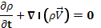 (1)

- 動量方程式：
(a) 固定作標系統

(2)

(b) 慣性座標系統
(3)

V. 數值方法

本研究使用CFD算則進行數值模擬分析，使用有限體積法(Finite Volume Method)離散統御方程式，採用壓力基(Pressure Based Scheme)運算法則處理壓力速度耦合運算問題(Pressure-Velocity Coupling)求解壓力方程式，統御方程式之空間離散在對流項界面(Control Surface)上的物理量採用二階上風法來計算，擴散項皆則採用中央差分法離散，而時間之步階採用隱式法(Implicit Method)計算；同時避免不正交網格造成數值誤差過大，故採用的是同位網格(collocated grid) [Rhie & Chow., 1983]之SIMPLE(Semi-Implicit Method for Pressure-Linked Equation)演算法[Patankar & Spalding, 1972; Patankar, 1980]，亦即以動量差值法(Momentum Interpolation Method/MIN)方式處理，並於旋轉介面上採用滑動網格法。

VI. 結果與討論

風機葉輪轉動角相關位置如圖2所示，NACA0018翼型風機葉片由0°開始逆時針旋轉，因相對風速較小，所以上翼面的低壓區較不明顯，隨著風機葉片轉動，上翼面受迎風面之影響致使低壓區慢慢完全消散，下翼面因為背風故產生低壓迴流區，且範圍逐漸增大；當轉動至40度時下翼面會開使始渦流逸放；轉至60度時，下翼面後緣會產生另一個廻流區，當轉動的角度慢慢增加時原本的低壓迴流區逐漸變成逸放渦流並逐漸遠離下翼面朝向下游移動(圖5d)；當葉片轉至140度時，此逸放渦流會影響到第下游葉片(圖5b)，會破壞下游葉片之升力場，如圖6所示，轉動角250至270度時雖有效攻角為正值但徑向力係數依然為負值；轉動角60度至110度時有效攻角為負值，但渦流之逸放致低區變大，使徑向力係數為正值，但翼面上下之高低壓差增加致使流向力系數亦增大；在轉動角120度時，下翼面前緣開始產生低壓區，此時低壓渦流脫離下翼面朝下游移動；低壓區因葉片向下轉動加上渦流的擾動而轉變成低壓渦流；轉動角至接近180度時葉片所轉動的方向逐漸與流體同方向，此時流體對葉片的影響也逐漸減小；轉至200度時，上翼面後緣有低壓區產生，至220度時低壓區變成渦流且逐漸增大；葉片向上轉動至260度加上渦流的作用，在上翼面前緣的低壓區轉變成渦流且逐漸擴大，轉動至290度時渦流逐漸遠離上翼面，上翼面後緣有低壓區形成，下翼面前緣的高壓區逐漸擴大，至300度時上翼面後緣的低壓區變成渦流，葉片慢慢轉至0度時因為翼面漸漸與流體方向平行，所以上翼面的低壓區與下翼面的高壓區逐漸消散。圖7為比較風輪三葉片轉動一圈之力矩分佈比較圖，發現峰值均有不同層度之落差，尤其轉動角於270度至300度最明顯。由圖8可知位於轉動角270度之葉片受上游葉片逸放之渦流影響，故動態失速之現象在此情況會影響流場特性。
NACA0018翼型風機與NACA4412翼型風機在不同入口風速與不同風機轉動之轉速之下，比較兩個不同翼型所分析出來的流場特性與氣動力數據，兩種翼型之風輪在入口風速為5 (m/s)與風扇轉動轉速為π/6 (rad/s)下，NACA0018翼型的低壓區域範圍較NACA4412翼型的低壓區域範圍大(圖5a)，NACA0018構型之上游葉片所逸放之渦旋強度較NACA4412強；當轉動角至320度時，NACA0018構型之尾緣渦流較強，但NACA4412構型之尾緣渦流區較大；由圖9至圖11發現，NACA0018翼型在三種不同的入口風速下所產生的力矩比NACA4412翼型產生的力矩高。而由表一顯示NACA0018翼型與NACA4412翼型在固定風扇轉速為π/6(rad/s)與入口風速為2.5m/s所產生的力矩比入口風速為5m/s、7.5m/s下所產生的力矩高。當風扇轉速固定，提高入口風速，並不會有效的提高力矩值；入口風速增加轉速也必須跟著提高，才會有效的提高力矩值。
NACA0018與NACA4412兩種翼型皆在相同之尖速比(表二)時會有相似的力矩值(圖12)。圖13至圖16的幅向與切向力曲線圖發現，轉動角轉到180度之前，因為受到迎風面的影響，所以當風速增加時負的幅向力值愈大，且比轉動角轉到180度之後正的幅向力值來的大，轉動到180度之後的幅向力曲線主要是受到葉片旋轉的影響，且當風扇轉速越快時，幅向力曲線愈平滑。

VI結論

本研究主要是探討NACA0018與NACA4412兩種翼型的垂直式軸向風機之流場特性與氣動力數據，並比較NACA0018與NACA4412兩種翼型的流場特性、力矩值與升阻力，提供給有關於垂直式軸向風機的設計人員參考，以縮短設計之時間及節省研發成本。本研究之研究結果整理如下 :
- 在流場特性上，NACA0018翼型的風扇葉片背風面所產生的低壓區範圍較NACA4412翼型的葉片產生的低壓區範圍大。
- NACA0018翼型垂直式風機在風扇轉速π/6(rad/s)與入口風速分別為2.5m/s、5m/s、7.5m/s下所產生的力矩值均較NACA4412翼型垂直式風機產生的力矩大。
- 當入口風速增加時，風扇轉速也必須提高，力矩值亦隨之增大。
- NACA0018與NACA4412翼型於相同尖速比時，都會有相似的力矩值。
- 動態失速及轉性之現象明顯，故於數值方法之應用上應採動態非定常方式分析。

VII. 誌謝

本研究之成果感謝國科會計畫NSC98-ET-E-020
-002-ET經費補助支持。

參考文獻

- Biswas S, Sreedhard BN, Singh YP (1995). A New Analysis of Vertical Axis Wind Turbines. Wind Engineering Journal. 19:107-119.
- Biswas S, Sreehard BN, Singh YP, (1997). Dynamic Analysis of a Vertical Axis Wind Turbine Using a New Windload Estimation Technique. Computer and Structure. 65(6):903-916.
- Brochier G, Frauni’e P, Begui’er C, Paraschivoiu I, (1986). Water channel experiments of dynamic stall on darrieus wind turbine Blades. Journal of Propulsion, 2(5):445-449
- Hayashi T, Li Y, Hara Y (2005). Wind Turnel Teston a Different Phase Three-Stage Savonious Rotor. JSME International Journal. Series B, 48(1):9-16.
- Hsu UK, Tai CH (2008). Dynamic Simulation of a Vertical Axis Wind Turbine with NACA4412 Airfoil. Journal of Aeronautics/Astronautics and Aviation, Series B. 41(1):11-16.
- Iida A, Mizum A, Fukudome K (2004). Numerical simulation of aerodynamic noise radiated from vertical axis wind turbines. Technical report, Kogakuin University Department of Mechanical Engineering
- Kirke B, Lazauskas L (1991). Enhancing the performance if a vertical axis wind turbine using a simple variable pitch system. Wind Engineering, 15(4):187-195
- Loth J, Mccoy H (1983). Optimization of darrieus turbines with an upwind and downwind momentum model. Journal of Energy, 7(4):313-318.
- Maughmer M (1999). Wind-tunnel test of the s824 airfoil. Technical report, Pennsylvania State University.
- Migliore P, Wofle P, Fanucci J (1980). Flow curvature effect on darrieus turbine blade aerodynamics. Journal of Energy, 4(2):49-55.
- Negm HM, Maalawi KY (2000). Structural Design Optimization of Wind Turbine Towers. Computers and Structures, 74:49-66.
- Paraschivoiu I, Delclaux F (1983). Double multiple streamtube model with recent improvements. Journal of Energy, 7(3):250-255.
- Patankar SV, Spalding DB (1972). A Calculation Procedure for Heat, Mass, and Momentum Transfer in Three-dimensional Parabolic Flow. International Journal of Heat and Mass Transfer, 15:1787-1806.
- Rhie CM, Chow WL (1983). Numerical Study of the Turbulent Flow Pass an Airfoil with Trailing Edge Separation. AIAA Journal, 21:1525-1532.
- Savonius SJ (1993). The S-Roter and Its Application,” Mechanical Engineering, 53(5):333-338.
- Timmer WA (2003). Summary of the Delft University Wind Turbine Dedicated Airfoils. 41st AIAA Aerospace Sciences Meeting and Exhibit, 11-21.
- Versteeg HK and Malalasekera W (1999). An Introduction to Computational Fluid Dynamics-
The Finite Volume Method, LONGMAN.
- Timmer WA (2003). Summary of the delft university wind turbine dedicated airfoils. 41st AIAA Aerospace Sciences Meeting and Exhibit, 11-21.
- 郭新生 (2007). 風能利用技術. 化學工業出版社, Ch.5.
- 黃正利, 陳正泰 (2006). 漫談風車葉片氣動力技術. 機械工業月刊, 278:精密製造與新興能源機械技術專輯
表1. 不同風速下兩個不同翼型Cm值之積分
入口風速 | NACA0018 | NACA4412
2.5m/s | 265.64 | 151.36
5m/s | 254.3 | 145.84
7.5m/s | 261.59 | 149.06

表2.尖速比
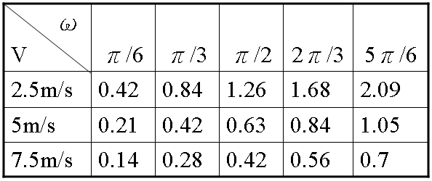

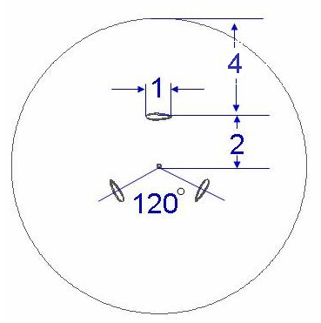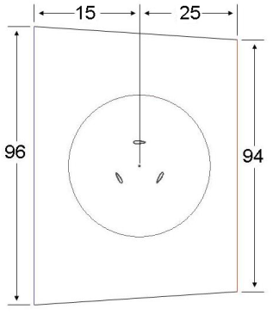
圖1. 風機尺寸 圖2. 計算域示意圖

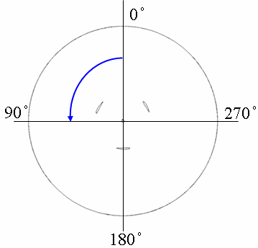

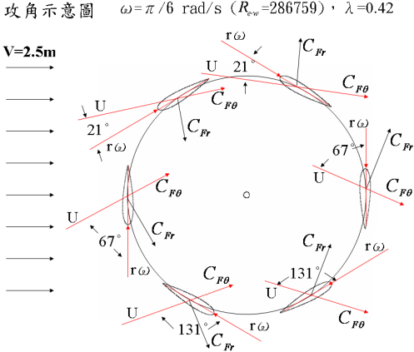
圖3 : 葉片轉動角度相關位置

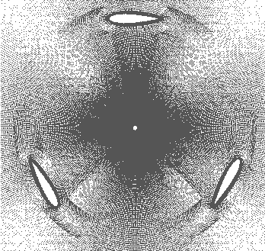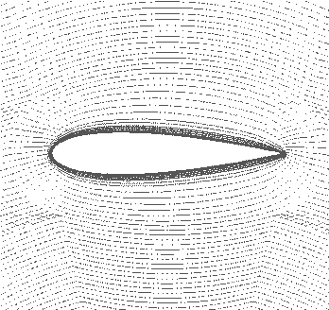
圖4.格點系統示意圖

NACA0018 NACA4412
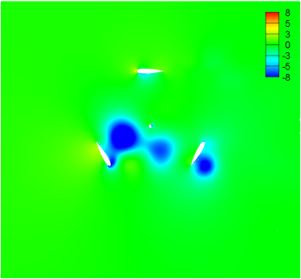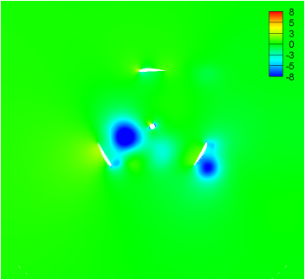
(a) 0°、120°、240°

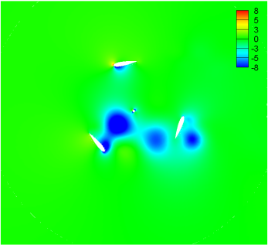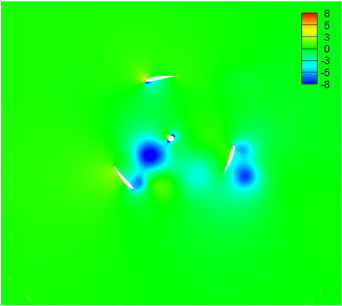
(b) 10°、130°、250°
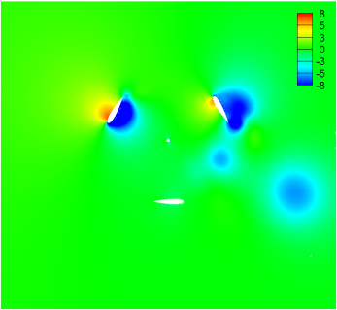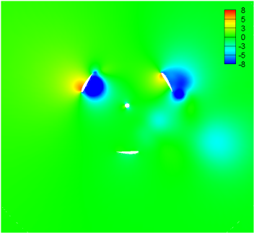
(c) 60°、180°、300°

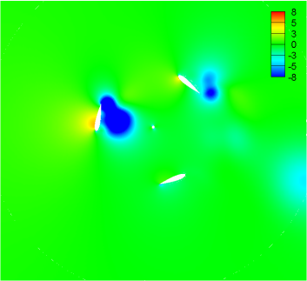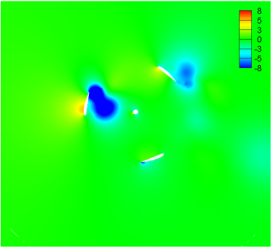
(d) 80°、200°、320°

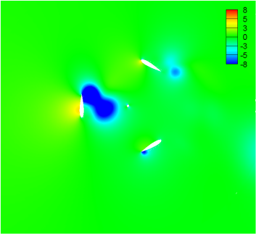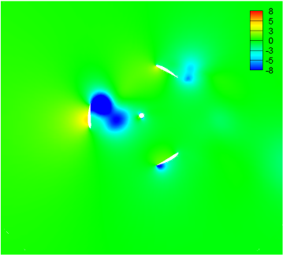
(e) 90°、210°、330°
圖5 : 風機風輪葉片不同轉動角之壓力分佈圖(ω=π/6 rad/s, V=5 m/s)

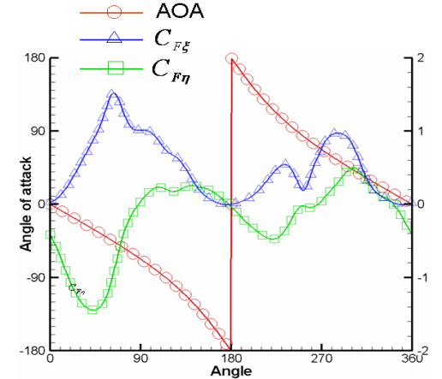
圖6. NACA0018翼形風輪轉動角/有效攻角/升阻力係數比較圖(ω=π/6 rad/s, V=5 m/s)

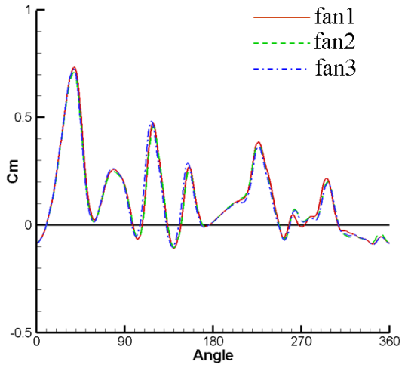
圖7. NACA0018翼形風輪轉動角與力矩關係圖(ω=π/6 rad/s, V=5 m/s)

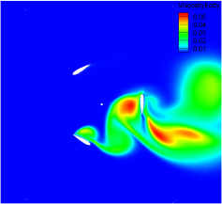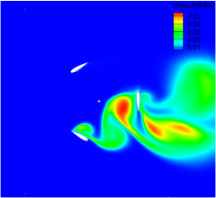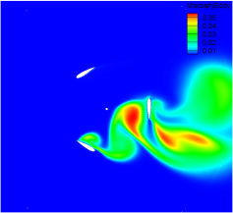

(a) fan 1 (b) fan 2 (c) fan 3

圖8. NACA0018翼形風輪三葉片轉動角270度時渦元黏滯度比較圖(ω=π/6 rad/s, V=5 m/s)

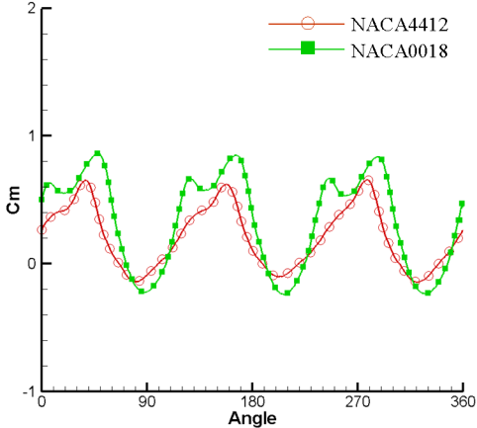

圖9. 不同翼型於ω=π/6(rad/s)、V=2.5(m/s)之Cm值

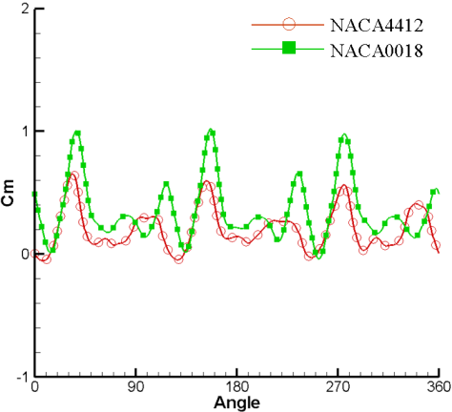

圖10. 不同翼型於ω=π/6(rad/s)、V=5(m/s)之Cm值

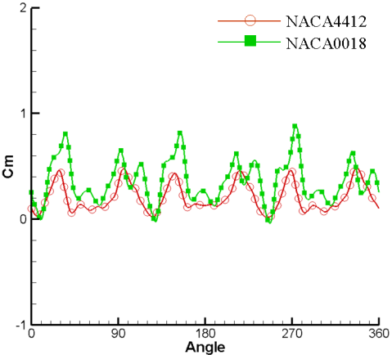

圖11. 不同翼型於ω=π/6(rad/s)、V=7.5(m/s)之Cm值

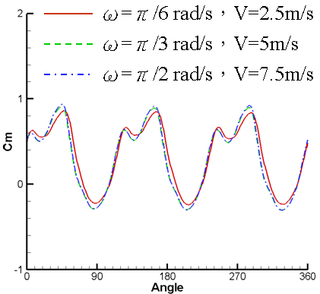

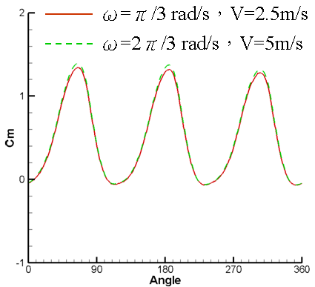

圖12.相同尖速比力矩值相似

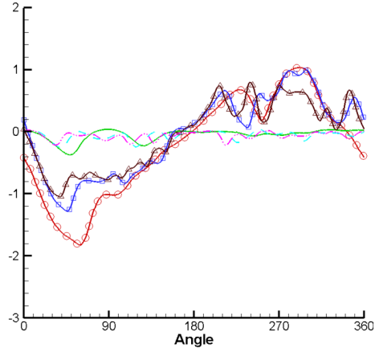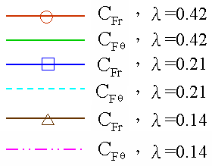
圖13. NACA0018翼型於ω=π/6 rad/s時，不同λ值之幅向與切向力曲線圖

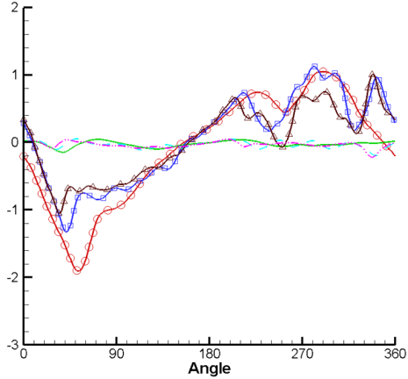
圖14. NACA4412翼型於ω=π/6 rad/s時，不同λ值之幅向與切向力曲線圖

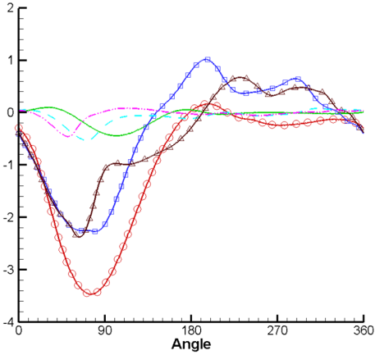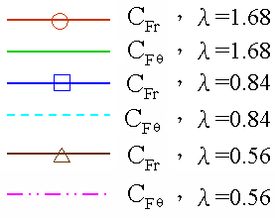
圖15. NACA0018翼型於ω=2π/3 rad/s時，不同λ值之幅向與切向力曲線圖

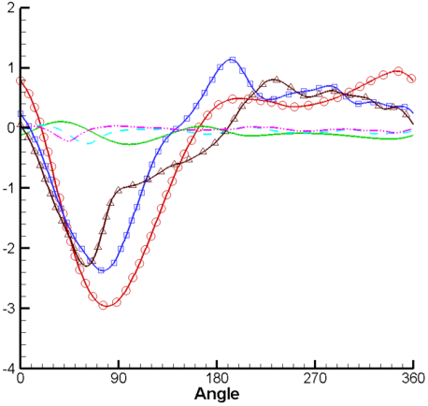
圖16. NACA4412翼型於ω=2π/3 rad/s時，不同λ值之幅向與切向力曲線圖

